今日动态
2024.6.4
一、早晨入园
今天早晨，大部分小朋友都按时来到了班级，没有过早，但是个别的小朋友有点迟到，注意一下入园时间！
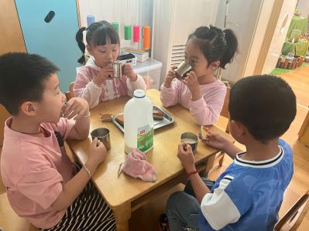 | 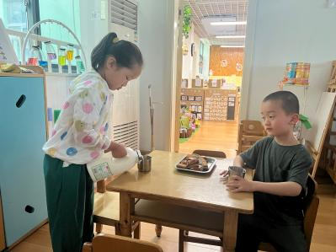 | 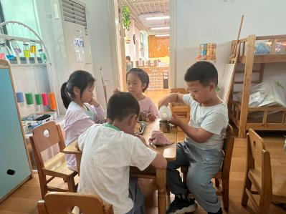

二、户外活动
今天的户外活动是推轮胎。
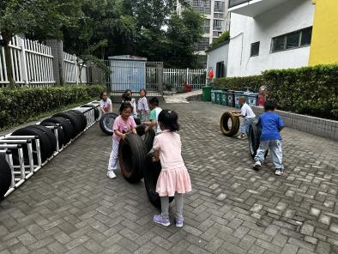 | 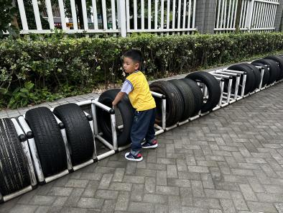 | 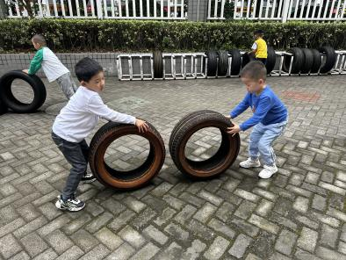
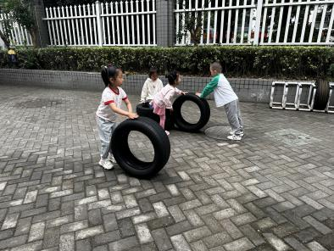 | 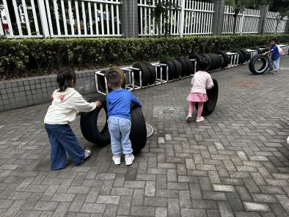 | 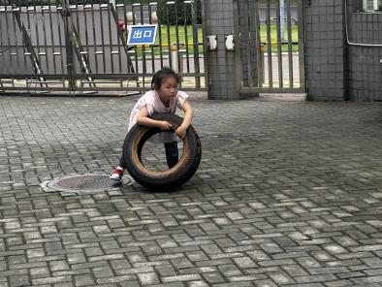

三、集体活动
今天的集体活动是美术《游泳》。本次活动是一次命题绘画活动。主题是夏天最常见的游泳运动。游泳时人们会呈现各种不同的姿态。本次活动主要让孩子们观察人物游泳时的动态特征，以绘画的形式画出人物游泳时的基本形态并表现水中嬉戏的场景。
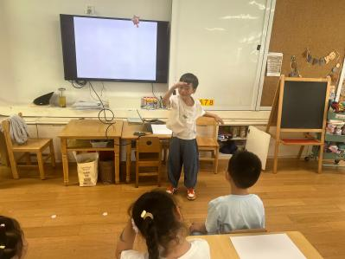 | 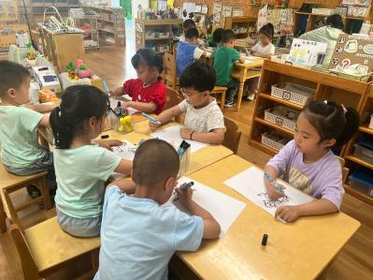 | 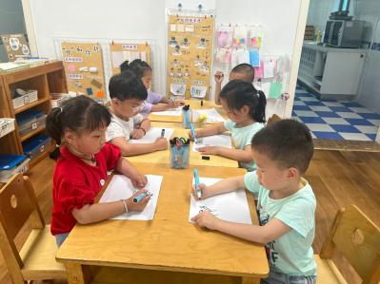

四、区域游戏
小朋友们按照自己的选择进行区域游戏。
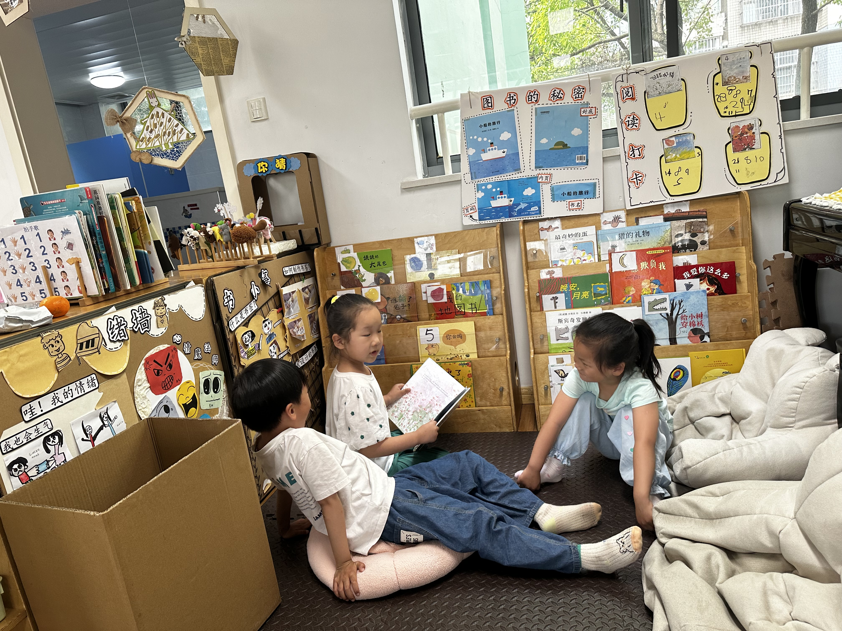 | 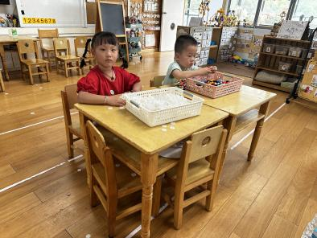 | 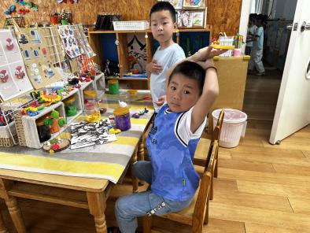
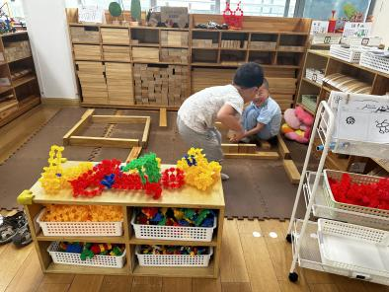 | 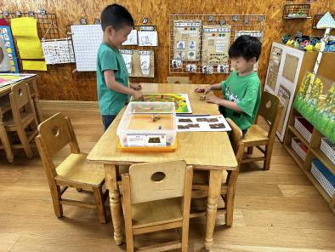 | 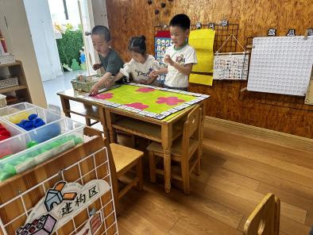

五、温馨提示
1.快乐家园今天没有带来的明天带来哦！

